SE CONFORMARÁ MESA TÉCNICA PARA ABORDAR PROBLEMÁTICA DEL SUICIDIO E INTENTOS DE SUICIDIO EN EL MUNICIPIO
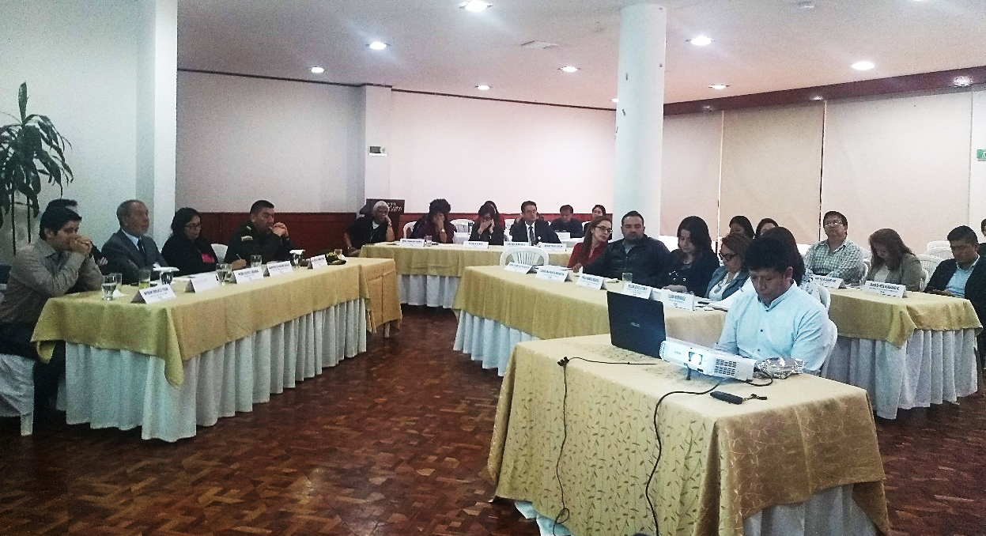
El suicidio e intentos de suicidio en el municipio de Pasto fueron los temas centrales de la tercera sesión del Consejo Municipal de Política Social, que se llevó a cabo en las instalaciones del Hotel Morasurco, presidido por el alcalde de Pasto Pedro Vicente Obando Ordóñez y que contó con la presencia de los secretarios de las diferentes dependencias, ICBF, Policía Nacional, entes de control, entre otros.
Durante la jornada el alcalde de Pasto, Pedro Vicente Obando Ordóñez, afirmó que "tocamos un tema sensible en el municipio como es el suicidio e intentos de suicidio, una escala supremamente alta, 37 suicidios en este año una situación que preocupa enormemente, pero que con la presentación de salud, de un trabajo investigativo bien realizado y el apoyo de toda la institucionalidad que hacemos parte de este Consejo Municipal de Política Social. De esta sesión resultó la conformación de una mesa técnica, que nos va a indicar qué hacer, cómo continuar con esa investigación, pero sobre todo buscar acciones que nos permitan realizar actos que lleven a que esta estadística tan negativa la podamos convertir y ojalá podamos tenerla, en los próximos años, en cero suicidios en la ciudad de Pasto”, señaló el mandatario.
La Secretaria de Salud, Diana Paola Rosero Zambrano, presentó un informe de los casos de suicidio e intentos de suicidio que se han registrado en el municipio, dejando como resultado la comuna 6, como el sector donde más casos se han presentado en el transcurso del año, la secretaria dijo, “pretendemos dar a conocer la realidad de nuestro municipio y mostrar que acciones hemos adelantado desde la Secretaría de Salud, como también justificar la necesidad de la articulación con los demás sectores, no solamente institucionales sino también de la comunidad, ya que este es un problema multifactorial”.
El compromiso principal después de esta tercera sesión es la conformación de la mesa técnica para abordar la problemática del suicidio e intentos de suicidio en el municipio.
La sesión también contó con la presencia del grupo de teatro de la I.E.M. Luis Eduardo Mora Osejo, quienes con su obra “Juguemos en el Bosque” llevaron un mensaje de sensibilización ante la problemática del trabajo infantil.
Información: Secretario de Bienestar Social, Arley Darío Bastidas Bilbao. Celular: 3188342107

Somos constructores de paz

ALCALDE DE PASTO REITERÓ SU APOYO A LOS JÓVENES, EN SUS ACCIONES EN DEFENSA DE LA UNIVERSIDAD PÚBLICA
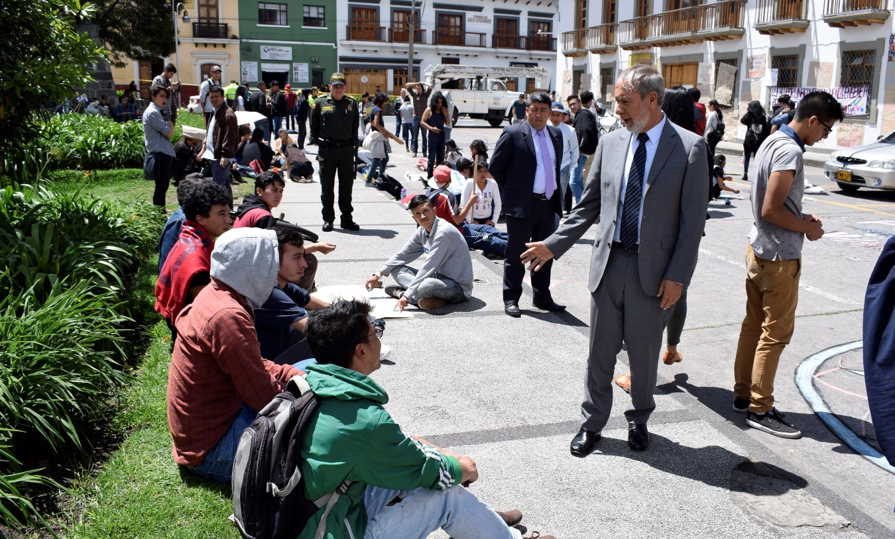
Este lunes 19 de noviembre algunos jóvenes realizaron un plantón pacífico en las instalaciones de la Alcaldía de Pasto sede San Andrés - Rumipamba, a quienes el mandatario local, Pedro Vicente Obando Ordóñez, acompañó, y con quienes además dialogó sobre las expectativas, a propósito de la respuesta del Gobierno Nacional a sus solicitudes para ‘dignificar’ la educación pública y darle el presupuesto que merece.
El alcalde de Pasto, manifiesto la importancia de, “ratificar lo que hemos señalado, estamos por una financiación adecuada de la universidad pública, es una necesidad que el gobierno nacional destine los recursos para la gran inversión que se hace en educación, en educación no se hace un gasto, se hace una inversión porque se recupera en beneficio del país y obviamente en beneficio de los jóvenes que se educan desde luego hay un beneficio directo sino de la sociedad en general”.
Tras su encuentro con el alcalde de Pasto, Alejandro Díaz, estudiante universidad de Nariño, indicó “queremos mostrar a la comunidad que nuestras protestas siempre son pacíficas, rechazamos la violencia en muchas tomas en el país y exponemos nuestro punto de vista de una manera artística, me parece muy bien que el alcalde venga y se apersone de las problemáticas que tenemos como estudiantes”.
Por su parte la estudiante universidad de Nariño, Liliana Jiménez, aseguró, “sabemos que el gobierno no está contento con lo que hacemos, pero si no lo hacemos como sabría la comunidad lo que está pasando. Le agradecemos al alcalde su presencia, puesto que al contrario de lo que pasa en otras ciudades, nosotros sentimos el respaldo de la alcaldía y de la gobernación de Nariño, afortunadamente y eso nos ha permitido evitar disturbios que se han presentado en otras ciudades más grandes”.
Los jóvenes realizarán una serie de actividades de protesta pacífica y creativa, con las que esperan sorprender a la ciudad, informarla y bajo todos los conceptos que aprenden en las clases mostrar con cultura la necesidad de seguir educándose.
“Llevo toda mi vida junto a la universidad de Nariño, conozco la problemática de nuestra universidad y de la universidad Colombiana. Como presidente la sociedad de universidades que fui del país, respaldamos eso y aspiramos a que el gobierno haga todos los esfuerzos, sabemos de las dificultades presupuestales, pero buscamos que se dé esa posibilidad y cualquier esfuerzo que se haga, es una gran inversión en la educación” reiteró el mandatario.
Somos constructores de paz

TABAQUISMO: PRINCIPAL FACTOR DE RIESGO PARA DESARROLLAR LA ENFERMEDAD PULMONAR OBSTRUCTIVA CRÓNICA- EPOC
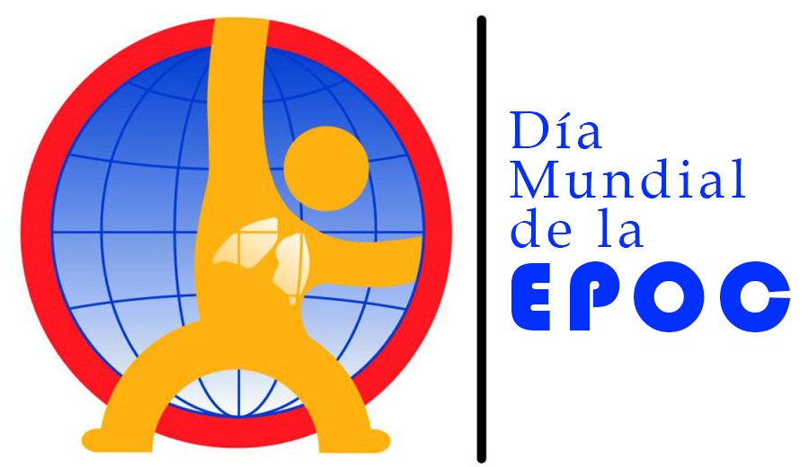
La Alcaldía de Pasto a través de la Secretaría de Salud, conmemora el miércoles 21 de noviembre, el Día Mundial de la Enfermedad Pulmonar Obstructiva Crónica – EPOC, razón por la cual, reitera la importancia del control a la exposición de los factores de riesgo para esta enfermedad, con el objetivo de lograr un diagnóstico temprano, y de esta manera, tener el tratamiento adecuado, aportando a la reducción de la mortalidad prematura y discapacidad causada por esta enfermedad.
La Enfermedad Pulmonar Obstructiva Crónica – EPOC, según la Organización Mundial de la Salud – OMS, no es una sola enfermedad, sino un concepto general, que distingue diversas dolencias pulmonares crónicas, que limitan el flujo de aire en los pulmones; sin embargo, es prevenible y tratable, de lo contrario, conduce a incapacidad e incluso a la muerte.
El tabaquismo es el principal factor de riesgo para desarrollar EPOC. Se estima que el riesgo absoluto de desarrollar EPOC entre fumadores, está entre el 25 y el 30%. El riesgo se incrementa a medida que aumenta el consumo de tabaco (número de paquetes/año). Igualmente, el tabaquismo pasivo se asocia a un mayor riesgo de EPOC (Ministerio de Salud).
Según cifras de mortalidad presentadas por el Departamento Administrativo Nacional de Estadística - DANE, en 2016, del total de muertes ocurridas en el municipio de Pasto, cerca de 142, fueron por enfermedades crónicas de las vías respiratorias inferiores, atribuidas al consumo de tabaco, incluido la EPOC y según fuente de información del Observatorio de Enfermedades Crónicas – OEC del Municipio, a través de la aplicación de la encuesta poblacional de Factores de Riesgo para Enfermedades Crónicas STEP, aplicada en el año 2017, muestra que la proporción de prevalencia de tabaquismo, fue de 7,6%, es decir, que aproximadamente ocho de cada cien habitantes de Pasto, fuman de manera habitual productos derivados de tabaco.
También se indagó sobre la edad de inicio de consumo de tabaco, que indicó, que en general, la población que fumó alguna vez en la vida o fuma actualmente de manera ocasional o habitual, son de 19 años, además, que la mitad de estas personas inició el consumo de tabaco a los 18 años o menos y por último la persona que consumió más joven, lo hizo a los 10 años y el de mayor edad a los 61.
Estos mensajes deben ser dirigidos a la comunidad en general y personas con EPOC:
* La Enfermedad Pulmonar Obstructiva Crónica se puede prevenir. Evite fumar o inhalar el humo de quienes fuman. Si ya es fumador, todavía está a tiempo. Pida ayuda. En el Plan de Beneficios del sistema de salud está incluida la atención en el programa para que deje de fumar.
* Los contaminantes del aire en el hogar y en el lugar de trabajo, son un factor de riesgo para contraer enfermedades respiratorias crónicas como la EPOC. Evite esta situación y exija de las autoridades una mejor calidad del aire en su entorno laboral y comunitario.
* Las infecciones respiratorias a repetición, fomentan la aparición de la Enfermedad Pulmonar Obstructiva Crónica. Vacúnese anualmente contra la influenza y acceda a su médico ante cualquier afección de las vías respiratorias. Nunca use antibióticos por su cuenta; el médico le formulará el apropiado, si fuese necesario.
* La espirometría es un examen sencillo para medir la función pulmonar. Si considera que usted pudiera tener reducción de su función pulmonar, converse con su médico para ver la pertinencia de realizarse este examen.
* El tratamiento de la EPOC requiere de una cuidadosa y completa evaluación por parte de su médico y del equipo de atención primaria en salud. Someterse a un buen tratamiento, significa aliviar los síntomas, disminuir la frecuencia y gravedad de las exacerbaciones, y aumentar la tolerancia al ejercicio.
* La rehabilitación pulmonar es un programa de tratamiento individualizado que enseña estrategias específicas para el manejo y control de la EPOC y puede aumentar la calidad de vida. Incluye estrategias de respiración, técnicas de conservación de energía y consejería nutricional.
Lema 2018: “NUNCA ES MUY TEMPRANO, NUNCA ES DEMASIADO TARDE. SIEMPRE ES EL MOMENTO ADECUADO PARA ABORDAR LA ENFERMEDAD CRÓNICA DE LAS VÍAS RESPIRATORIAS”.
Información: Secretaria de Salud Diana Paola Rosero. Celular: 3116145813 dianispao2@msn.com

Somos constructores de paz

SECRETARÍA DE GOBIERNO PARTICIPÓ EN LA COMISIÓN DEPARTAMENTAL PENITENCIARIA PARA TRATAR LA SITUACIÓN DE RECLUSIÓN DEL SISTEMA CARCELARIO DEL MUNICIPIO
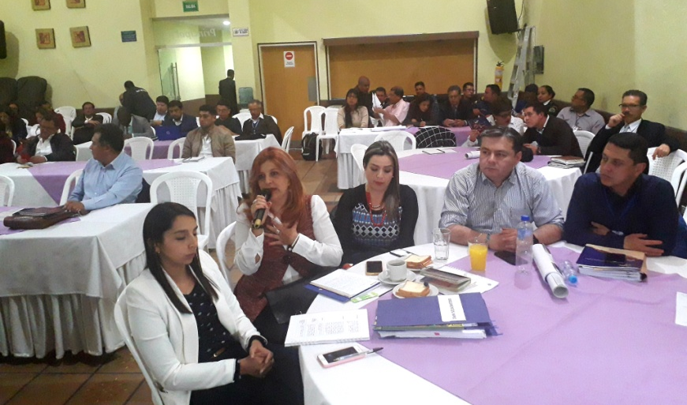
La Alcaldía de Pasto, a través de la Secretaría de Gobierno participó de la Comisión Departamental Penitenciaria, la cual tuvo como propósito tratar la problemática actual que tiene el establecimiento penitenciario y carcelario del municipio, y de la misma manera, hacer un seguimiento a las condiciones de reclusión que este presenta.
Por su parte, la Secretaria de Gobierno Carolina Rueda Noguera manifestó, “esta comisión ha dejado un balance positivo y una gran participación, donde han brindado un informe muy completo acerca de la situación carcelaria, por parte de la Administración Municipal hicimos una exposición clara de toda la disposición que ha tenido el señor Alcalde Pedro Vicente Obando, en cuanto a priorizar el tema del INPEC, puesto que hay unos recursos importantes para la subscripción de convenios, para tratar de minimizar en gran parte el tema de hacinamiento que presenta la cárcel judicial de nuestro municipio”.
En tal sentido, la funcionaria indicó que se va a subscribir otro convenio con INPEC por un valor de 291 millones de pesos, “este convenio contiene en uno de sus ítems, las adecuaciones locativas de los patios 3 y 4, para que nos proporcionen una ampliación de cupos para recibir personas sindicadas, creemos que esto podría aliviar un poco el tema de la recepción de estas personas que son las que están bajo la obligación del ente territorial”.
De la misma manera, Omar Orlando Arcos, director del establecimiento carcelario y penitenciario del municipio dijo que esta comisión ha sido acogida por parte de los alcaldes y entes de control, donde se buscó alternativas de solución respecto al tema de hacinamiento que viven los establecimientos carcelarios de Nariño y principalmente el del municipio de Pasto, “concretamente con la Alcaldía de Pasto tenemos ya la firma de un convenio y estamos haciendo todas las gestiones ante INPEC regional y nacional, para efecto que se logre la firma del regional y llegue a buen efecto para que se ejecute como debe realizarse el convenio de la vigencia 2018, con la Administración seguimos aunando esfuerzos para buscar alternativas que lleven a dar solución a esta situación actual que se presenta”.
En la Comisión Departamental Penitenciaria participaron: la Personería Municipal, Procuraduría Regional Nariño, Policía Metropolitana, Defensoría del pueblo, el director del establecimiento carcelario, alcaldes de otros municipios, entre otros representantes de instituciones que velan por la seguridad, bienestar y convivencia del municipio.
Información: Secretaria de Gobierno, Carolina Rueda Noguera celular: 3137652534
Somos constructores de paz

ESTE JUEVES PARTICIPE DE LA CAMPAÑA ‘ENCIENDE UNA LUZ PARA QUE LA VIDA SIGA EN LA VÍA’
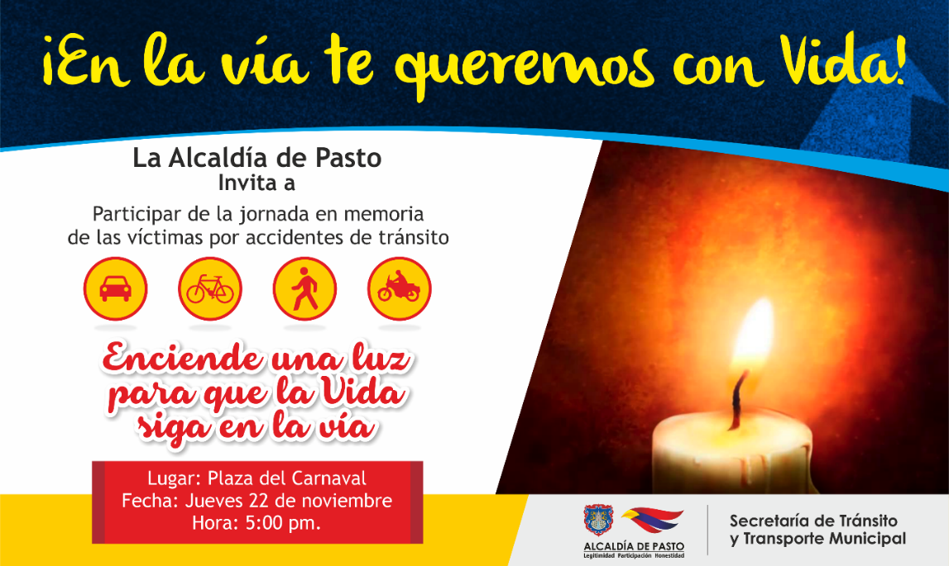
La Alcaldía de Pasto a través de la Secretaría de Tránsito y Transporte ultima detalles de las actividades que se cumplirán este jueves 22 de noviembre como parte de la campaña ‘Enciende una luz para que la vida siga en la vía’, en memoria de las víctimas por accidentes de tránsito; jornada a la que están invitadas autoridades locales, organismos de emergencia, instituciones educativas, conductores y ciudadanos, entre otros.
El coordinador de Seguridad Vial, Moisés Narváez, explicó que la conmemoración de esta fecha iniciará sobre el mediodía con un acto simbólico que adelantarán los agentes de la Secretaría de Tránsito en diversos puntos de la ciudad, solicitándoles a los conductores que detengan sus vehículos por un minuto para recordar a las personas fallecidas en siniestros viales. “También entregaremos recomendaciones y publicidad con mensajes de sensibilización y autocuidado”, dijo el funcionario.
A las 4:30 de la tarde se tiene programado un desfile, que partirá desde el Puente del Campesino (sector del estadio Libertad), hasta llegar a la Plaza del Carnaval, al que están convocados conductores de motocicleta, bici usuarios y distintas autoridades, en el que se desarrollará una programación especial donde se invitará a los participantes a encender velas, linternas y luces; haciendo un minuto de silencio en memoria de las 43 personas que han perdido la vida en accidentes de tránsito en Pasto en lo corrido de 2018, así como por todas aquellas que han fallecido en estas circunstancias.
“Con estas jornadas queremos llegar a toda la comunidad para crear conciencia y recordarle que prevenir la accidentalidad y salvar vidas en la vía es un compromiso no sólo de las autoridades de tránsito, sino de todos los ciudadanos”, concluyó Moisés Narváez.
Información: Secretario de Tránsito, Luis Alfredo Burbano Fuentes. Celular: 3002830264
Somos constructores de paz

SECRETARÍA DE SALUD Y VEEDORES EN SALUD EXPUSIERON EL PROYECTO BIEN -NACER ANTE LA ASAMBLEA DEPARTAMENTAL DE NARIÑO
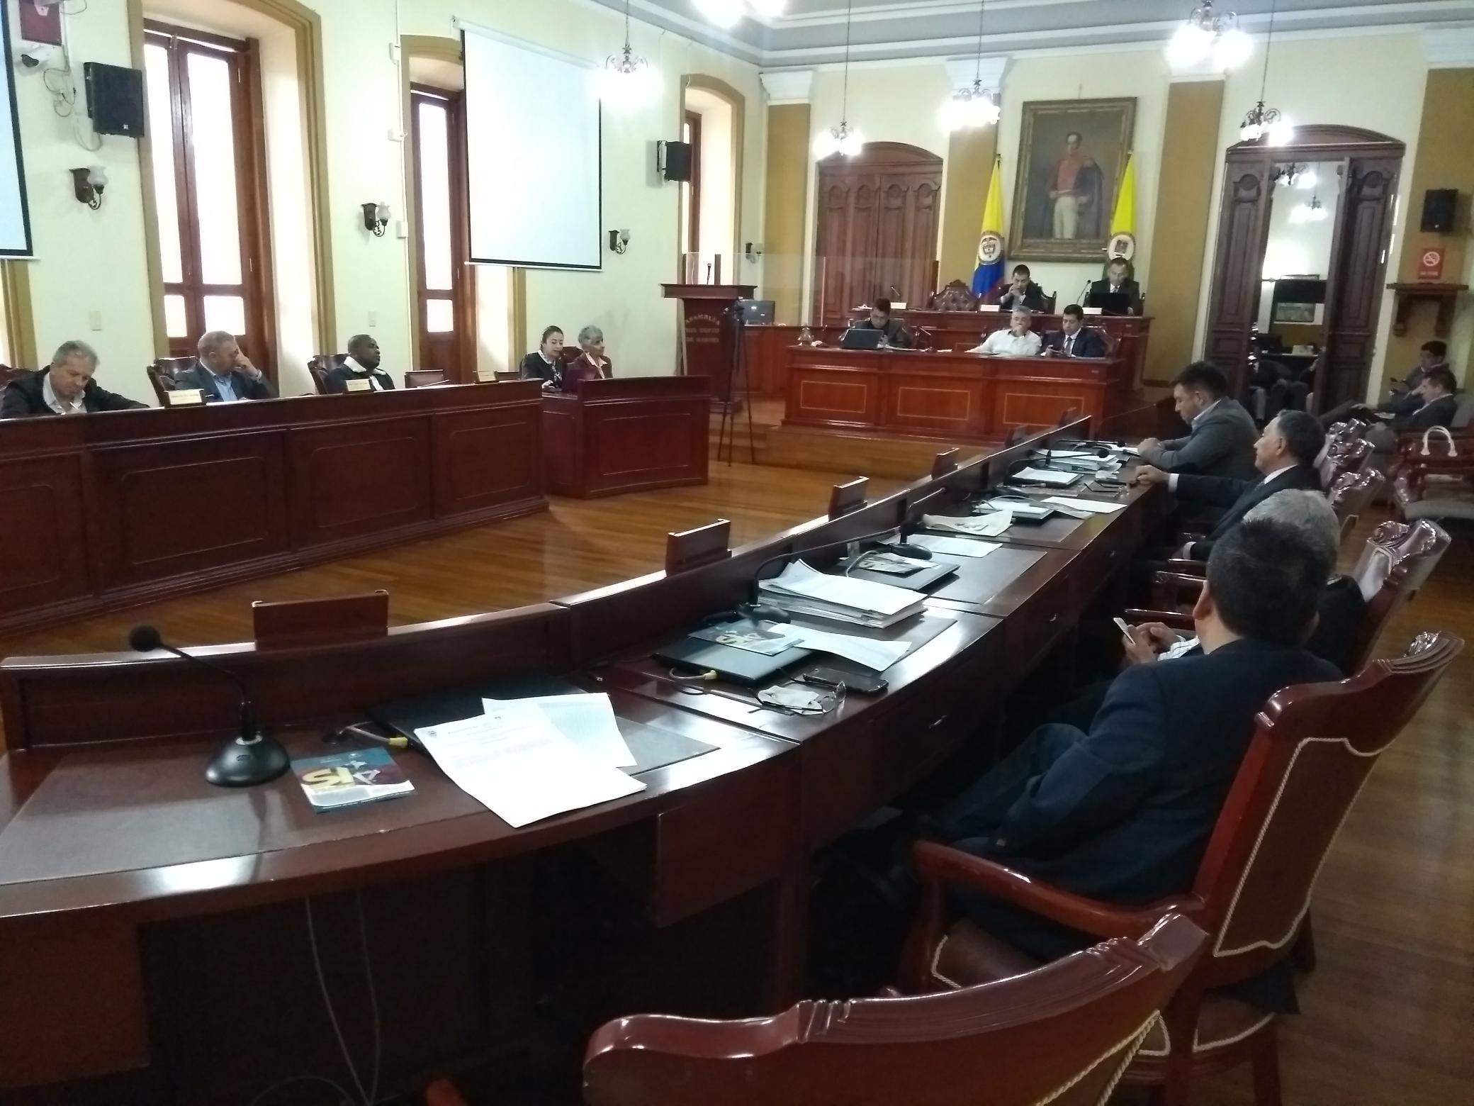
La Secretaria de Salud Diana Paola Rosero Zambrano y la Veedora en salud Stella Cepeda, asistieron a la Asamblea Departamental de Nariño, para comentar y socializar la experiencia del proyecto Bien Nacer, frente a los diputados del departamento, con el fin de que se replique esta experiencia exitosa en todo el Departamento, debido a las altas tasas de nacimientos con bajo peso que se presentan en algunos Municipios, siendo inclusive, más altas que las de la capital de Nariño.
Durante esta jornada la doctora Cepeda expuso la necesidad de implementar el proyecto de Prevención de Bajo Peso al Nacer, que además de ser pionero a nivel nacional, ha contado con el respaldo del Alcalde de Pasto; destacó que a raíz de este proyecto la ESE Pasto Salud, realizará exámenes de hemoglobina, a 700 niñas entre 10 y 16 años del municipio.
Se mencionó también sobre un proyecto piloto para la detección de anemia que se está desarrollando en dos colegios, uno público y uno privado, en las niñas de estas edades.
Por su parte, la Secretaria de Salud, Diana Paola Rosero Zambrano, presentó con detalle todos los componentes del proyecto y explicó una a una todas las acciones que se han venido realizando, para que el Proyecto Bien-Nacer se haya podido posicionar.
La Doctora Cepeda en nombre de todos los veedores en salud, explicó que ellos tienen un deber ético con todos los niños y este deber ético, debe reflejarse en que los niños nazcan con todas sus capacidades plenas, “yo seguramente no veré crecer a estos niños, pero ellos serán los que van a construir la Colombia humanitaria, sin hambre y sin guerra que todos merecemos y con la cual todos soñamos” afirmó.
Al final de la sesión, los diputados aplaudieron la exposición y admitieron su relevancia para el futuro de la región, cada uno de ellos, ofreció todo su apoyo, para que este gran proyecto sea prioritario en todos los municipios de Nariño.
Información: Secretaria de Salud Diana Paola Rosero. Celular: 3116145813 dianispao2@msn.com

Somos constructores de paz

PASTO DEPORTE REALIZARÁ EL SEXTO REINADO MUNICIPAL DE LA PERSONA MAYOR
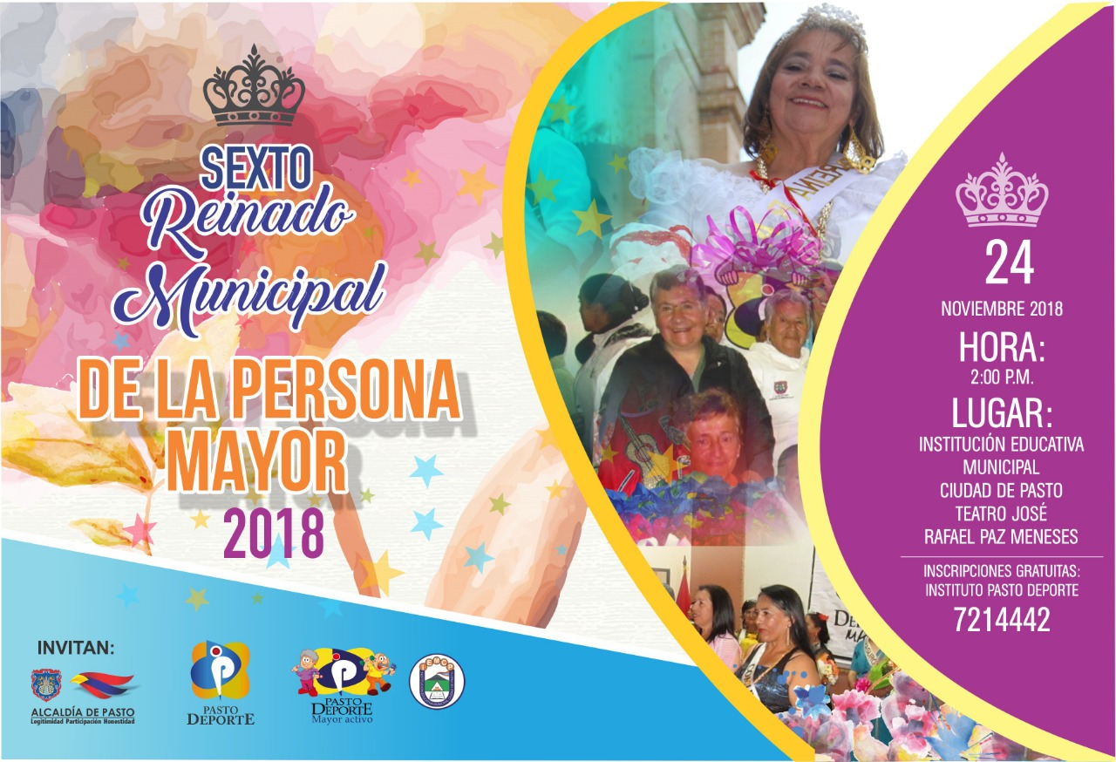
La Alcaldía de Pasto y el ente deportivo local a través del Programa Pasto Deporte Mayor Activo, han programado para el próximo sábado 24 de noviembre a partir de la 2:00 de la tarde en el auditorio de la I.E.M Ciudad de Pasto el Sexto Reinado Municipal de la Persona Mayor.
La ceremonia de elección y coronación tendrá dos momentos importantes. El primero será la presentación artística de cada una de las candidatas, quienes demostrarán todo su talento en danzas, poesía y canto; posteriormente las “abuelitas” participantes desfilarán en traje de gala y finalmente se elegirá a la Reina de la Persona Mayor en el 2018.
Para el presente año cada una de las aspirantes representará a su grupo de Adultos Mayores y su vestuario será alegórico al contexto cultural del Departamento de Nariño y Colombia.
Este evento está incluido dentro de las estrategias que la actual Administración Municipal y Pasto Deporte han implementado para dignificar el proceso de envejecimiento y vejez, así como la importancia que este grupo poblacional debe tener para un proceso de envejecimiento activo y saludable.
Información: Director Pasto Deporte Pedro Pablo Delgado Romo. Celular: 3002987880 pedrodelgado1982@gmail.com

Somos constructores de paz

ESTE FIN DE SEMANA EL FESTIVAL GALERAS ROCK SE TOMA LA PLAZA DEL CARNAVAL
La Directora Administrativa de Juventud de la Alcaldía de Pasto, Natahly Riascos Maya, en rueda de prensa realizada con los periodistas de los medios de comunicación locales, invitó a la comunidad a asistir al Festival Galeras Rock 2018, que se realizará este sábado 24 y domingo 25 de noviembre, en la Plaza del Carnaval, con la participación de 18 bandas, entre locales, nacionales e internacionales.
Por su parte, Iván Oliva, coordinador y programador artístico del Festival Galeras Rock, indicó que la programación en esta oportunidad se compone de cuatro elementos, el primero con la participación de 12 bandas locales escogidas en audición, donde el 80% del cartel es nuevo y no ha estado en el Festival Galeras Rock, con agrupaciones jóvenes, que interpretarán desde hip hop hasta rock alternativo, grandes bandas y géneros del metal. El segundo componente, conformado por dos bandas locales invitadas, un concepto creado para reconocer el trabajo de las agrupaciones. El tercero, dado por los acuerdos de intercambio que permiten tener una programación nacional e internacional con tres agrupaciones. Y el cuarto, dado por tres agrupaciones invitadas internacionales.
A continuación, las bandas que se presentarán este fin de semana:
Sábado 24 de noviembre: | Domingo 25 noviembre
- Tierra Libre  - Reptile  - Orgasmo of god  - Acid Yesit  - Kaipimikanchi  - Feed Blak  - Miniponny  - Anger Crow  - Resilience | - The Blue Nap  - Big Mama  - Bodrios  - Mulato  - P-Ne  - Davis  - Entre Nos  - Casa de Juana  - Plú Con Pla
Finalmente, la Directora de Juventud dijo que este evento artístico y cultural resalta el talento local de músicos no solo enfocados en el rock, y es un escenario que convoca a los jóvenes, fortaleciendo en un sentido de formación y al tiempo, de circulación de las bandas, para que sean ellos mismos quienes se apropien y mantengan el festival.
Información: Directora Administrativa de Juventud Nathaly Riascos Maya. Celular: 3023532173 nathalyjriascos@gmail.com
Somos constructores de paz

VIERNES 23 DE NOVIEMBRE EN EL PIT, MUESTRA ARTESANAL DE MUÑECOS NAVIDEÑOS, LENCERÍA Y ADORNOS DECORATIVOS “MUNDO NAVIDAD”
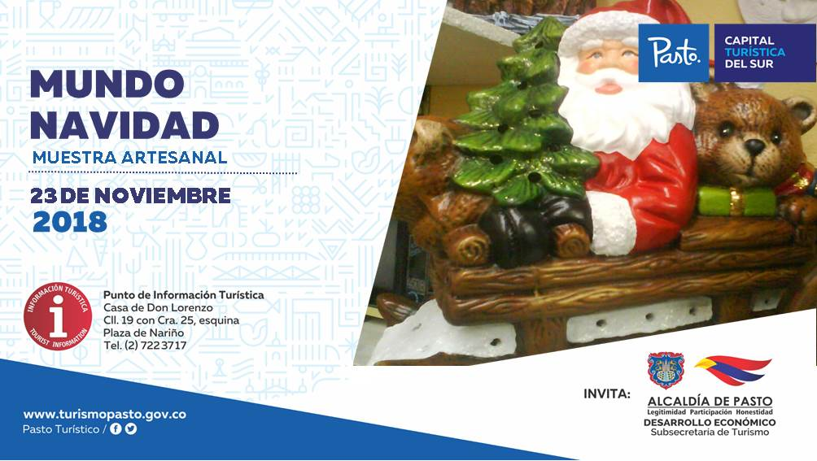
La Alcaldía de Pasto a través de la Secretaría de Desarrollo Económico y la Subsecretaría de Turismo, Con el propósito de seguir apoyando a los artistas y sus empresas y microempresas, invitan a propios y visitantes este 23 de noviembre, al Punto de Información Turística de Pasto, a la muestra artesanal denominado “Mundo Navidad”.
La muestra es realizada por la Asociación de mujeres artesanas víctimas de conflicto en condición de discapacidad Sin Fronteras, el cual realiza por temporada navideña su línea especial, con la elaboración de muñecos navideños, lencería, adornos decorativos y demás accesorios para el hogar.
La jornada que inicia desde las 8:00 de la mañana, totalmente gratuita, donde se promueve y promociona los productos artesanales de nuestra ciudad.
Información: Subsecretaria Turismo, Elsa María Portilla Arias. Celular: 3014005333

Somos constructores de paz

ALCALDÍA DE PASTO INVITA A LA CIUDADANÍA A PARTICIPAR EN EL FORO “SUR SOSTENIBLE 2018: CIUDADES ENERGÉTICAS E INTELIGENTES
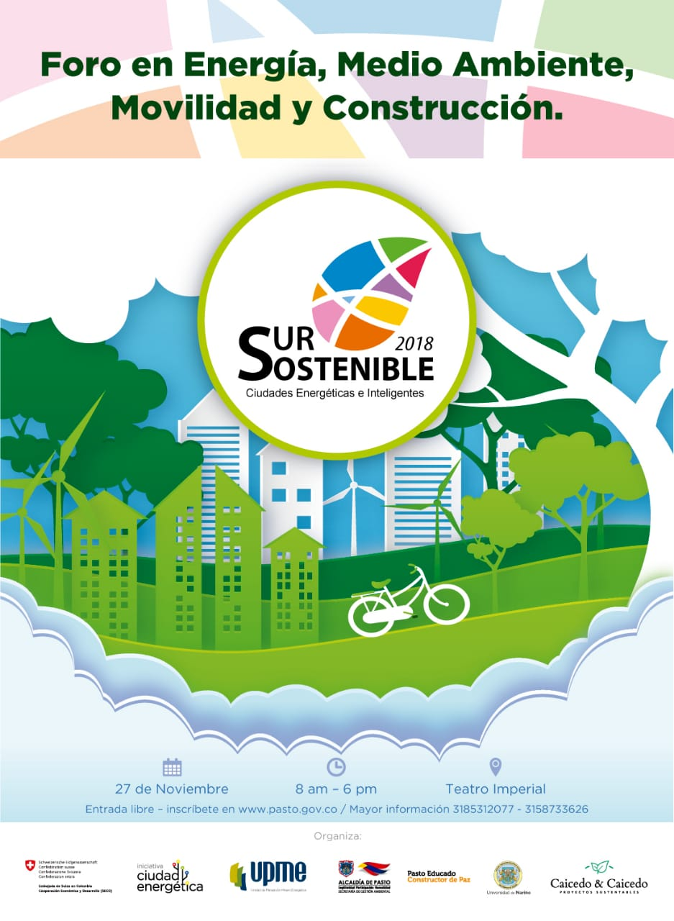
La Alcaldía de Pasto a través de la Secretaría de Gestión Ambiental se vincula a la realización del Foro en Energía, Medio Ambiente, Movilidad y Construcción "SUR SOSTENIBLE 2018”, como una iniciativa que fomenta las energías renovables y la eficiencia energética como herramientas para mitigar el cambio climático y promover el desarrollo sostenible. El evento tendrá lugar el próximo 27 de noviembre desde las 7:30 am y las 6:00 pm en el Teatro Imperial, ubicado en la Carrera 26 # 14 - 59, en la ciudad de Pasto.
Este foro se cumple en el marco del programa Ciudad Energética como cooperación técnica internacional entre la Embajada de Suiza - Cooperación Económica y Desarrollo -SECO- y la Unidad de Planeación Minero Energética -UPME-, implementado por la firma internacional EBP y la Corporación para la Energía y el Medio Ambiente CORPOEMA.
El objetivo del programa Ciudad Energética es mejorar la gestión en este campo en los municipios colombianos elegidos entre ellos Fusagasugá, Montería y Pasto que serán las ciudades piloto de este programa.
Como parte del programa se implementará un proyecto financiado por la Cooperación Internacional Suiza en cada una de estas ciudades, que tiene por objetivo servir de ejemplo y motivación para el posterior desarrollo de iniciativas alineadas con las metas puestas para cada ciudad, en torno a la eficiencia energética y fuentes no convencionales de energía.
En este contexto, se extiende la invitación a la ciudadanía a participar de manera gratuita en el foro Sur Sostenible 2018: Ciudades Energéticas e Inteligentes, con expertos en el tema de Energía, Medio Ambiente, Movilidad y Construcción, un espacio para unirnos, aprender y crear soluciones en favor de nuestra ciudad.
La inscripción se puede hacer en la página web de la Alcaldía de Pasto www.pasto.gov.co y dando click al banner promocional del evento, o para ingresar directamente al formulario en el siguiente enlace: https://docs.google.com/forms/d/e/1FAIpQLScbp2ekw0-mgtGPY8kcg8zO9mlwmlor4qAiqrTG1WN3w6zFSA/viewform
Información: Secretario Gestión Ambiental Jairo Burbano Narváez. Celular: 3016250635 jabuisa@hotmail.com
Somos constructores de paz

CONVOCATORIA PARA NUEVOS BENEFICIARIOS DEL PROGRAMA “JÓVENES EN ACCIÓN” PARA ESTUDIANTES DEL SENA
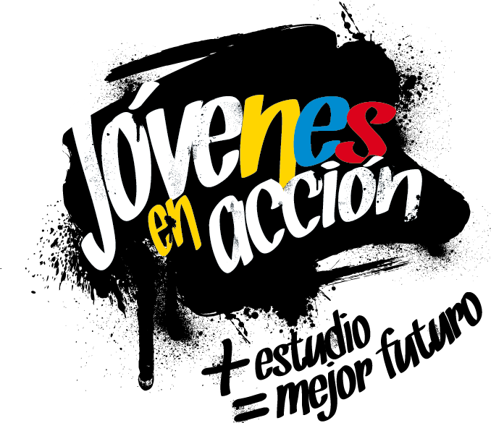
La Alcaldía de Pasto a través de la Secretaría de Bienestar Social y el programa Jóvenes en Acción de Prosperidad Social, se permite comunicar que durante los días lunes 19, martes 20 y miércoles 21 noviembre del presente año, en el municipio de Pasto, se realizará una jornada de pre-registro para estudiantes activos del Sena que estén cursando formaciones del nivel Técnico: desde el 1º de octubre de 2018 al 31 de enero de 2019 y Tecnológico: desde el 1º de julio de 2018 al 31 de enero de 2019.
La convocatoria también aplica, tanto para aprendices que ya están estudiando (y cumplan las fechas y requisitos) como para ciudadanos que se hayan postulado al SENA y que hayan recibieron las fichas para iniciar en (noviembre, diciembre de 2018 y enero de 2019), por lo tanto las personas para la fecha de realización de las jornadas ya tendrán conocimiento si obtuvieron su cupo al SENA y podrán aspirar a ser nuevos beneficiarios del programa “JÓVENES EN ACCIÓN”, el pre-registro es personal y al hacerlo debe presentar el documento de identidad original.
Los jóvenes potenciales beneficiarios al programa deben presentarse el lunes 19 de noviembre en las instalaciones del SENA, auditorio de Comercio y Servicios a partir de las 7:30 de la mañana, para ser parte del taller de participantes, allí se dará a conocer los requisitos, deberes y derechos, relacionados con la entrega de incentivos, tiempo de información y talleres.
La jornada de pre-registro se llevará a cabo en las instalaciones del SENA, en la Biblioteca, ubicada en la calle 22 No.11e-05 vía oriente, en horario de 7:30 am a 5:00 pm, en jornada continua. El joven debe suministrar los siguientes datos: nombres completos, número de identificación, correo electrónico, dirección de residencia, número de teléfono celular del joven (que será utilizado como cuenta bancaria) y un teléfono alterno de algún familiar. Además, debe llevar documento original y una copia del documento (cédula o tarjeta de identidad) ampliada al 150 % y en formato PDF, cabe aclarar que el trámite es personal.
Para mayor información se pueden acercar a las instalaciones de la Secretaria de Bienestar Social – Programa Jóvenes en Acción, en horario de atención de 8:00 a 11.00 a.m. y de 2.00 a 5.00 pm - Antiguo INURBE Avenida Mijitayo. Teléfono 7244326 extensión 3012.
Información: Subsecretario de Promoción y Asistencia Social, Álvaro Javier Zarama Burbano, celular 3165774170
Somos constructores de paz

LA ALCALDÍA DE PASTO INVITA A PARTICIPAR EN EL CONCURSO DE PESEBRES ECOLÓGICOS ‘EN NAVIDAD CONSTRUYENDO JUNTOS UN NUEVO PACTO CON LA NATURALEZA’
La Alcaldía de Pasto a través de la Secretaría de Gestión Ambiental y la Empresa Metropolitana de Aseo EMAS Pasto, invitan a la ciudadanía a participar en el concurso de pesebres ecológicos, “En Navidad Construyendo Juntos un Nuevo Pacto con la Naturaleza”, cuyo objetivo es sensibilizar a la comunidad sobre la conservación y protección del ambiente, promoviendo la utilización y reutilización de materiales aprovechables e incentivar a la creatividad en torno al uso de los residuos sólidos.
El concurso está dirigido a la comunidad, dependencias de la Administración Municipal y/o entidades públicas o privadas, pueden inscribir sus propuestas de pesebres ecológicos hasta el jueves 22 de noviembre, mediante el enlace https://goo.gl/forms/1ZamLeCqcN8nb1NI2 o a través de los teléfonos 3174216104 o 3178948017, suministrando los siguientes datos: Nombre de quien representa al grupo, fotocopia de la cédula, comuna/barrio o vecindad, dirección, y teléfono con la referencia: Concurso Pesebres Ecológicos.
Categorías:
- Pesebre comunitario (habitantes de barrios y corregimientos, Juntas de Acción Comunal, Juntas Administradoras de Acueductos).
- Pesebre institucional (Dependencias de la Administración Municipal).
- Pesebre de entidades públicas y/o privadas.
Bases del concurso:
El pesebre debe estar elaborado en un porcentaje del 70% con materiales aprovechables, como cartón, papel, plástico, aserrín, metal, entre otros y un 30% con material complementario.
El pesebre no puede contener materiales naturales como musgos o líquenes y demás elementos que impliquen afectación de ecosistemas.
El pesebre deberá contener como mínimo 10 figuras.
En la elaboración del pesebre se debe evidenciar la frase “Nuevo Pacto con la Naturaleza”.
Evidenciar el proceso de elaboración del pesebre por medio de fotografías o videos, donde se visibilice la vinculación de la comunidad o sector, así como los materiales aprovechables utilizados.
La técnica artística a emplear y el tamaño de elaboración, será de libre elección por parte de los participantes.
Fechas establecidas:
Inscripciones: 9 a 22 de noviembre
Seguimiento: 22 de noviembre a 2 de diciembre
Evaluación jurados: 3 a 7 de diciembre
Incentivos:
La premiación será extensiva al barrio o sector del participante ganador con 200 plantas ornamentales de especies diferentes, una jornada de sanidad animal (desparasitación para perros y gatos del sector), y fabulosos premios sorpresa para las tres categorías; además del reconocimiento de su pesebre ecológico en los medios institucionales de la Alcaldía de Pasto.
Información: Secretario Gestión Ambiental Jairo Burbano Narváez. Celular: 3016250635 jabuisa@hotmail.com
Somos constructores de paz

ALCALDÍA DE PASTO INICIA CAPACITACIONES EN TODAS LAS MODALIDADES PARA VENTAS EN FIESTAS DECEMBRINAS Y CARNAVALES DE NEGROS Y BLANCOS 2019
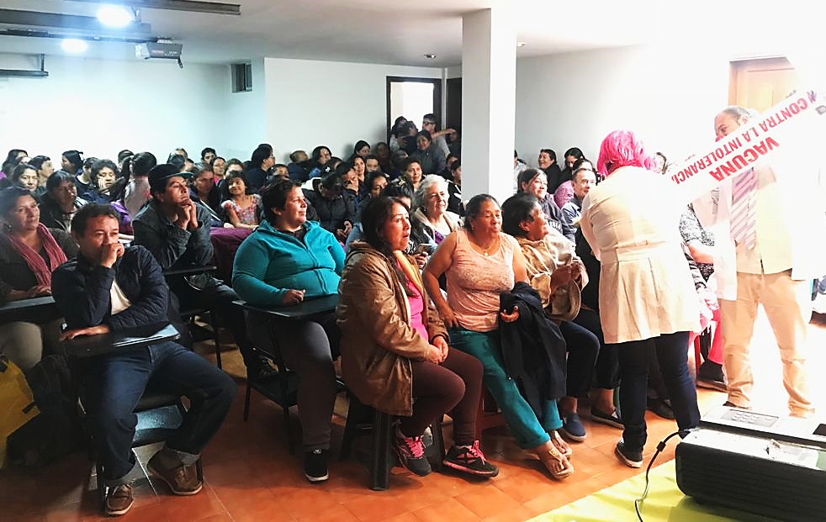
La Alcaldía de Pasto, a través de la Dirección Administrativa de Espacio Público dio inicio a las capacitaciones en todas las modalidades para ventas en las fiestas decembrinas y carnavales de Negros y Blancos 2019 estipuladas por el gobierno municipal a través del decreto 0335, que reglamenta el trámite para estos eventos de finales de año 2018 y carnaval 2019.
Estas capacitaciones están dirigidas a vendedores que cumplieron con el debido proceso de inscripción y pasaron todos los filtros para obtener estos permisos. Las capacitaciones por cada modalidad se realizarán en la Avenida de Los estudiantes, calle 20 # 40 – 73, sede CUN y en las siguientes fechas:
- Capacitación para venta de comidas preparadas en los parques iluminados, fue realizada el martes 13 de noviembre de 2018.
- Capacitación para venta de años viejos, efectuada el miércoles 14 de noviembre de 2018.
- Capacitación para venta de licores y productos empacados en Espacio Público, hecha el jueves 15 de noviembre de 2018.
- Capacitación para venta de comidas preparadas, ejecutada el viernes 16 de noviembre de 2018.
- Capacitación para venta de productos de Carnaval, lunes 26 de noviembre de 2018 a partir de las 8:00 a.m. hasta las 12:00 del mediodía.
A estas capacitaciones deben asistir de manera personal e indelegable, las personas a quienes se les autorizó la comercialización de sus productos en los eventos de fin de año y carnaval. La Administración Municipal verificará la asistencia a las capacitaciones, confrontando los inscritos con las bases de datos del SISBEN y del Registro Nacional de Medidas Correctivas.
Cualquier duda e inquietud frente a este proceso, puede ser consultada en la Dirección Administrativa de Espacio Público, ubicada en el edificio Jácomez, en la carrera 21B #19-37 cuarto piso. El decreto se puede consultar en la Gaceta Municipal de la página de la Alcaldía www.pasto.gov.co
Información: Director de Espacio Público, Fredy Andrés Gámez Castrillón. Celular: 3188779455
Somos constructores de paz

SECRETARÍA DE SALUD APLICARÁ LA VACUNA ANTIRRÁBICA A PERROS Y GATOS, HASTA EL 29 DE NOVIEMBRE, DE MANERA GRATUITA
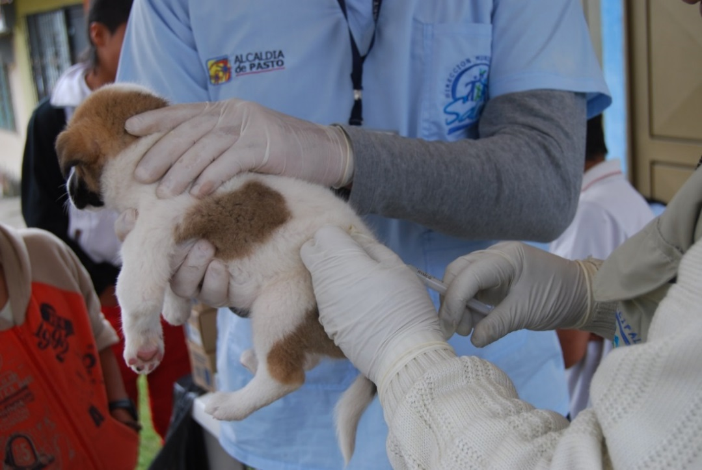
La Secretaría de salud informa a toda la comunidad del municipio de Pasto, que la jornada de vacunación antirrábica, se extiende hasta el 29 de noviembre de 2018.
La Secretaria de Salud, Diana Paola Rosero Zambrano, informó que la meta para esta jornada es vacunar 41.600 animales, entre el sector rural y urbano; además, que se instalarán 8 puestos de vacunación, los cuales atenderán de lunes a sábado en jornada continua, desde las 8:00 de la mañana hasta las 4:00 de la tarde.
Hay que tener en cuenta que únicamente se vacunarán perros y gatos sanos mayores de 3 meses de edad y no se inmunizará ni a hembras en estado de gestación, ni hembras en celo.
La Secretaria de Salud recuerda que esta jornada es gratuita.
Fecha | Cronograma Puestos de Vacunación
21-nov | San Antonio Acuyuyo, Jurado, Casanare
 | Campanero, Bellavista, San Antonio de Casanare
Información: Secretaria de Salud Diana Paola Rosero. Celular: 3116145813 dianispao2@msn.com

Somos constructores de paz

Oficina de Comunicación Social
Alcaldía de Pasto

